PERSIAPAN MENGHADAPI PKM

Surakarta, (24/11) untuk memaksimalkan keikutsertaan dan kualitas Program Kreativitas Mahasiswa (PKM) Sekolah Tinggi Ilmu Kesehatan Nasional Surakarta gelar Coaching PKM 2018. Tujuan diadakannya acara Coaching PKM ini menurut Ibu Susilowati M.Sc.Apt adalah untuk meningkatkan minat dan membuka wawasan mahasiswa STIKES Nasional tentang apa itu PKM dan seperti apa tahapannya. Acara yang diprakarsai oleh Bagian Kemahasiswaan ini dihadiri oleh perwakilan mahasiswa dari setiap Program Studi dan Bapak Ibu dosen.
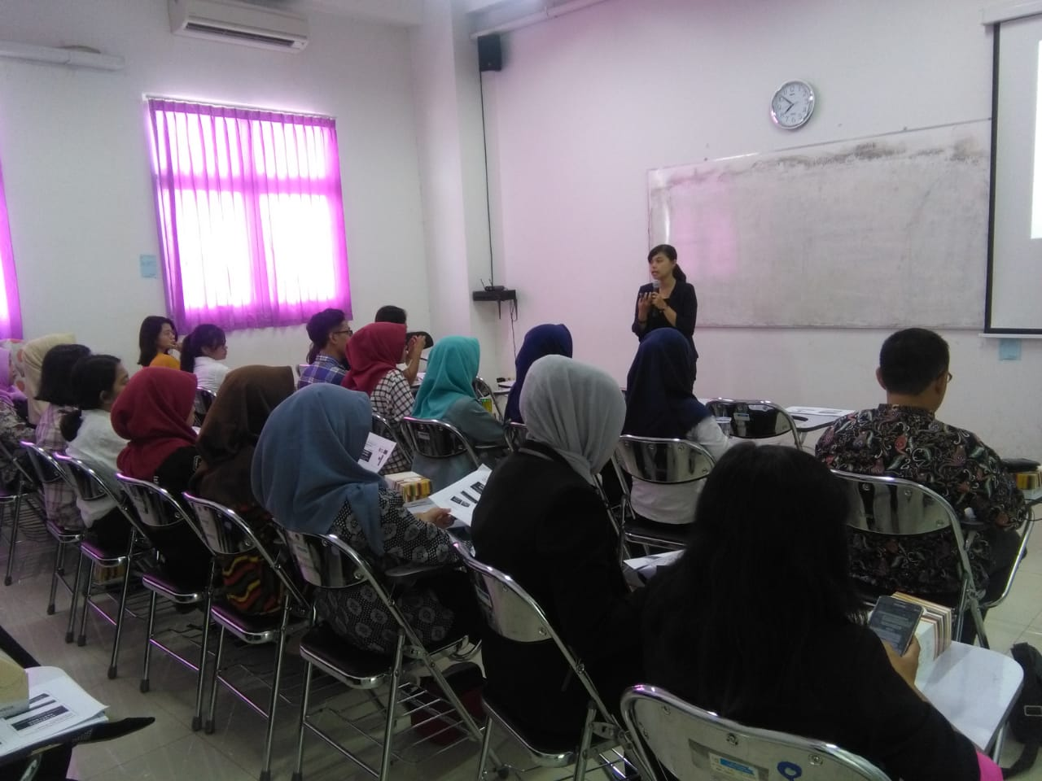
Acara yang pertama ialah pemberian materi terkait teknis pelaksanaan PKM oleh Ibu Atur Semartini., M.Hum (Kabag Kemahasiswaan). Dalam sesi ini dijelaskan pula keikutsertaan STIKES Nasional dalam PKM pendanaan 2017 dan pendanaan 2018. Dimana mana pada pendanaan 2017 lalu STIKES Nasional dapat mengirimkan sebanyak 33 judul PKM dengan 3 proposal diantaranya lolos pendanaan. Sedangkan pada PKM pendanaan 2018 STIKES Nasional dapat mengirimkan 45 judul dengan 4 proposal diantaranya lolos pendanaan. Pada kesempatan itu pula Ibu Atur Semartini menjelaskan time line pengajuan PKM STIKES Nasional tahun pendanaan 2019.
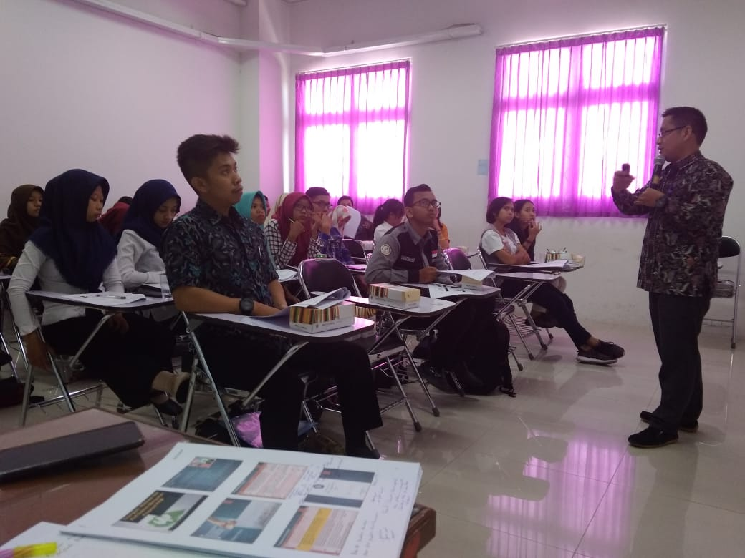
Materi kedua disampaikan oleh Bapak Iwan Setiawan., M.Si.Apt yang memberikan gambaran mengenai PKM yang lolos pendanaan hingga berhasil melaju ke Pekan Ilmiah Mahasiswa Nasional (PIMNAS) serta memberikan motivasi kepada mahasiswa dan dosen STIKES Nasional agar dapat turut serta dalam pembuatan PKM. Bapak Iwan juga menjelaskan strategi agar PKM yang dibuat dapat lolos pendanaan hingga PIMNAS diantaranya adalah unsur kreatifitas, gagasan, dan daftar pustaka memiliki bobot yang paling besar. Judul yang unik serta kemampuan menulis menjadi nilai tambah bagi setiap proposal PKM yang diajukan.

Materi terakhir yaitu seputar motivasi dan pengalaman membuat PKM oleh Saudara Andhika Cahyo N., Amd.Farm (Alumni STIKES Nasional Surakarta). Pada kesempatan itu Mas Andhika bercerita tentang awal mula ia dan kelompok dalam membuat PKM. Dari mulai ditolak empat pembimbing karena judul PKM yang out of the box hingga harus melakukan penelitian di Kampus UGM bersama dengan mahasiswa-mahasiswa kampus lain. Namun menurutnya perjuangan itu lah yang membuat ia dan kelompoknya menjadi semangat dalam mengerjakan PKM dan berhasil lolos pendanaan. Mas Andhika juga memberikan tips agar proposal yang dibuat dapat lolos pendanaan yaitu memilih ide-ide yang inovatif, menyesuaikan format PKM dengan panduan, judul PKM menarik, anggaran kegiatan harus realistis, dan berkolaborasi dengan bidang lain.

